01 -07 september 2021

01 september
Moorland by Colette Baumback

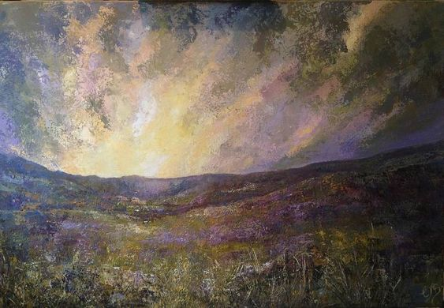
Zoals we wel wisten, de hei schilderen is moeilijk. Ik vond er heel wat op internet, maar deze vond ik het 'beste', van de Engelse schilder Collette Baumback. Colette Baumback's werk wordt beïnvloed door de intensiteit van het natuurlijke landschap waaruit ze haar inspiratie haalt. Haar werk is een verkenning van de veranderingen in licht en sfeer die elk seizoen met zich meebrengt. Niet de hemelsblauwe lucht met hier en daar wolken in wit (zoals gisteren), maar meer de herfstsfeer bij (opgaande?) zon. Ze zegt zelf: 'Als kunstenaar voel ik een intens verlangen om de geest van de natuur te herscheppen. Ik wil dat mijn werk de ongelooflijke complexiteit en schoonheid ervan weerspiegelt. Ik zou mijn kunstwerken omschrijven als impressionistisch, organisch en soms abstract, het gebruik van textuur is essentieel in mijn werk, het voegt een driedimensionale kwaliteit toe en geeft het schilderij leven'.

02 september

George Inness: “Landschap” (1888)

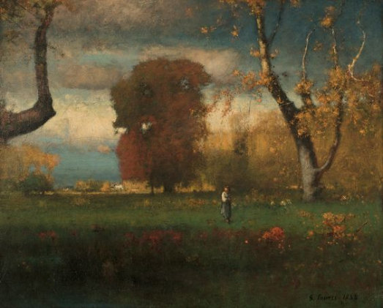

Dit is wel wat altijd als verlangen in mij aanwezig is. In de schoonheid van de natuur het Heilige beleven, erin verwijlen en dankbaar te zijn en dat wel in het besef dat de menselijke wereld wacht. Daar moet je ook zijn maar zonder overgave aan de profane eisen.

03 september

Dit schilderij toont de woonkamer van het huis van Amerikaanse de schilder Daniel Garber. Je ziet zijn dochter Tanis, maar in dit schilderij om het ochtendlicht en de effecten ervan de voorwerpen en de oppervlakken in de kamer. Bijzonderheid: Garber stierf na een val van de trap in zijn atelier (1958).

Daniel Garber, Morning Light (1880-1958)

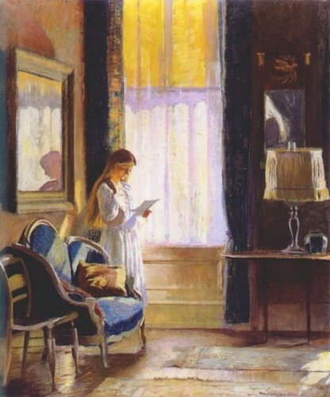
04 september
Valerius De Saedeleer (Belgian, 1867-1941), Landscape in Etikhove, 1925.

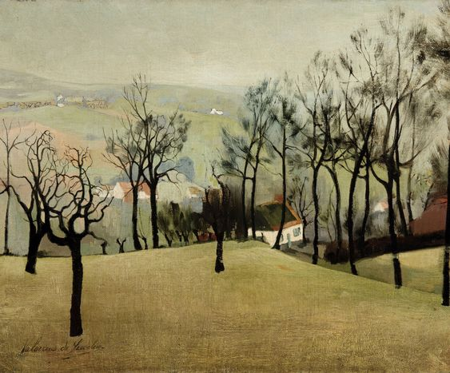

Een landschap van De Saedeleer. Hij heeft er meerdere geschilderd. Prachtig hoe subtiel hij het landschap zo helder weet te vangen. Ik vind het heel aantrekkelijk en voel esthetisch genoegen om er naar te kijken. Dat roept dan bij mij de vraag op wat de schilder gevoeld heeft toen hij dit schilderde. Nooit zullen we dat weten.

05 september
Vincent van Gogh

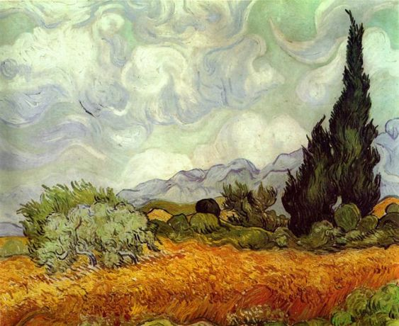

Vandaag weer een prachtig schilderij van Vincent van Gogh. Kijk naar zijn felle kleuren, de levende bewegende vormen, de lucht en het licht, de expressieve kracht van het geheel.

06 september
ontbreekt

07 september
Arthur Meltzer (Amerikaan, 1893-1989)

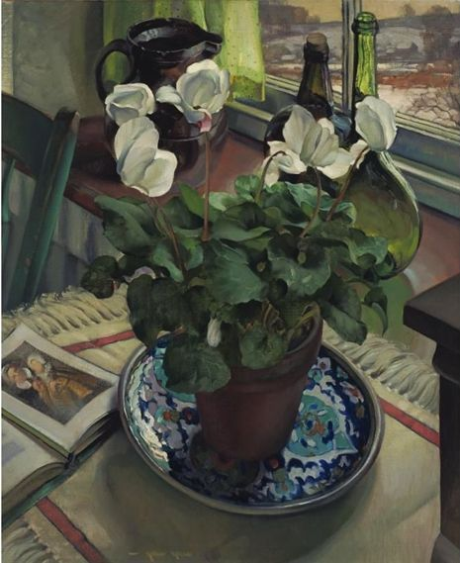

Een mooi stilleven vanuit een ongebruikelijke hoek. Helaas is de cyclaam niet rood zoals die van mij, maar zo maagdelijk wit in plaats van bloedrood is ook prachtig. De cyclaam verbindt bewegend alle andere dingen tot een levend geheel. Door het verre lichte landschap dat door het raam te zien is, krijgt het stilleven een verrassende diepte. Een schilderij waar je lang naar kunt kijken, ook naar de details.

